温馨提示：
此题库为Word版，请按住Ctrl,滑动鼠标滚轴，调节合适的观
看比例，关闭Word文档返回原板块。
知识点8 遗传物质——DNA
1.(2015·江苏高考·T25)图1、2分别为“DNA的粗提取与鉴定”实验中部分操作步骤示意图,下列叙述正确的是(多选)( )
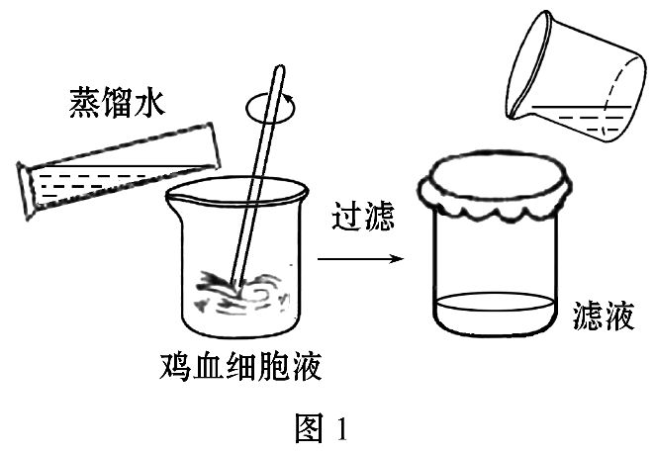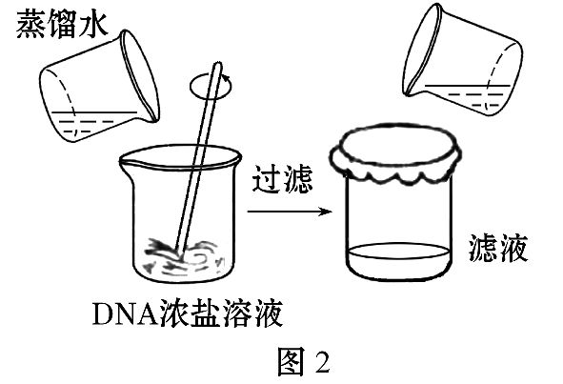
A.图1、2中加入蒸馏水稀释的目的相同
B.图1中完成过滤之后保留滤液
C.图2中完成过滤之后弃去滤液
D.在图1鸡血细胞液中加入少许嫩肉粉有助于去除杂质
【解析】选B、C、D。本题主要考查DNA的粗提取与鉴定实验的原理和实验操作目的。图1、2中加入蒸馏水稀释的目的分别是破碎细胞获取含DNA的滤液、稀释NaCl溶液析出DNA,故A项错误;图1过滤之后保留滤液,因为滤液中含有DNA,故B项正确;图2过滤之后弃去滤液,因为DNA已析出,故C项正确;嫩肉粉中的蛋白酶可对蛋白质进行水解,故D项正确。
关闭Word文档返回原板块。

